企业管理后台分级权限控制上新啦！

- 通讯录管理员权限细分：支持按部门设置通讯录管理员，让指定人管理指定部门通讯录
企业全局管理员在后台，设置—管理员权限中设置通讯录管理员，可设全公司或指定部门的通讯录管理员；添加部门通讯录管理员后，通讯录管理员可以在有权限部门范围内进行添加/删除/编辑员工和调整员工部门的操作。

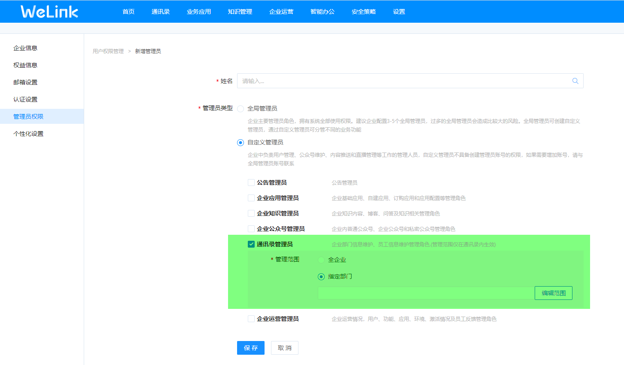
- 知识公告组件权限细分：允许创建多个公告组件，并对不同公告组件设置不同管理员以及查看权限
- 支持新建多个公告组件，并可随时编辑/删除新建的公告组件
比如：您可以建一个集团层面的公告组件，还可以新建一个部门级的公告组件
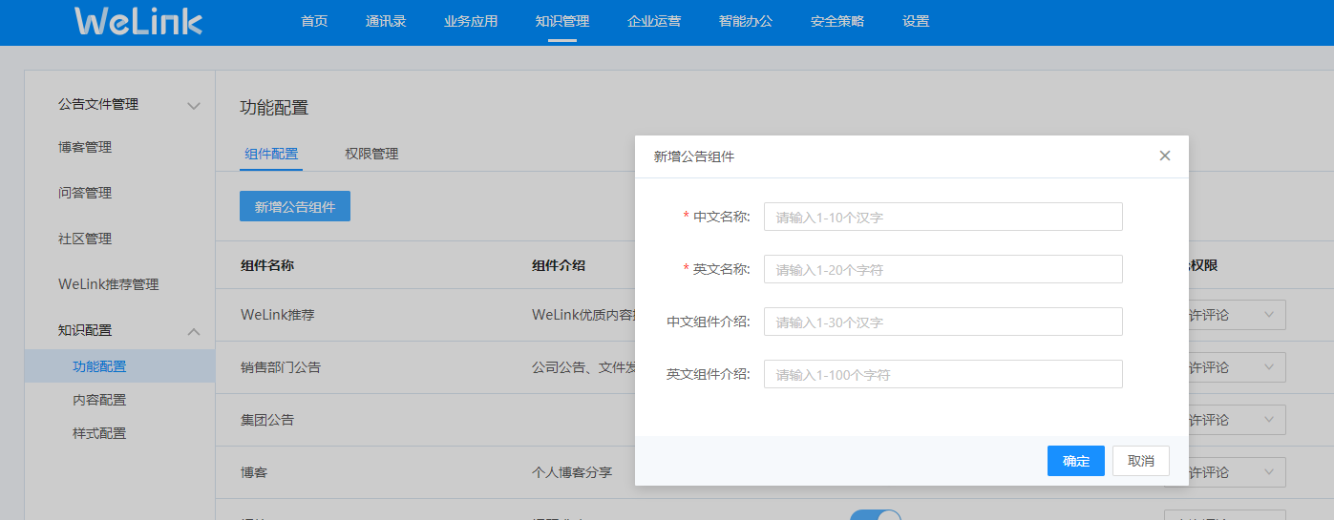
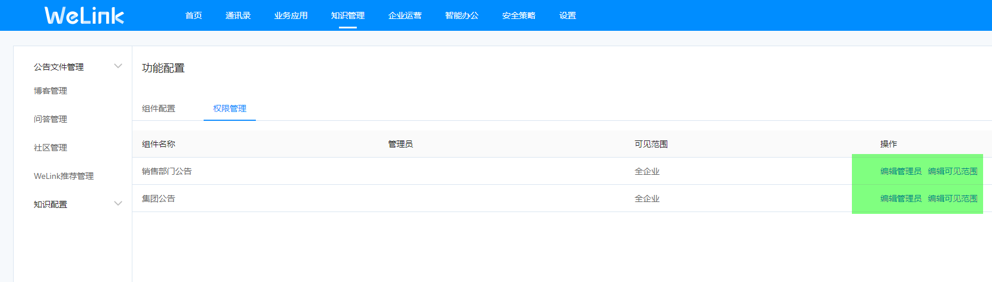
- 不同公告组件可以设置不同管理员，方便不同业务部门自主管理部门公告内容
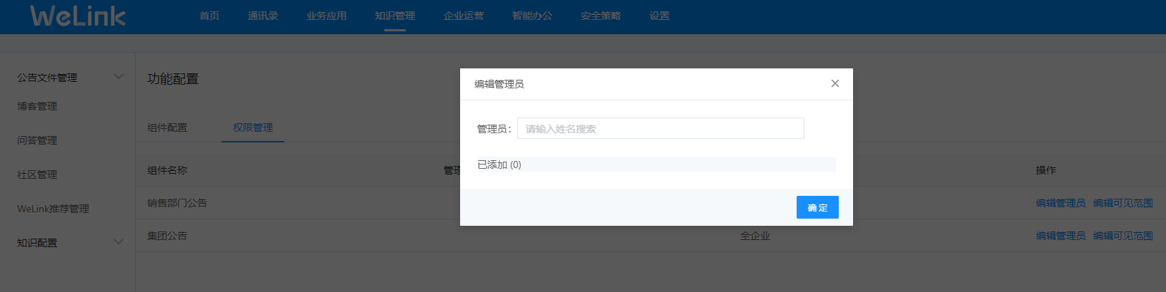

- 不同公告组件支持设置指定部门员工查看，方便一些有私密内容的部门只将本部门公告内容开放给本部门员工查看
